UNIVERSIDADE FEDERAL DO AMAZONAS

DISCIPLINA: LABORATÓRIO DE SISTEMA DE CONTROLE

ENSAIO 08: RESPOSTA TRANSITÓRIA E PERMANENTE

Adonáiron Silva 20310072
Jean Barbosa 20310076
Marcos Rodrigues 20310122
Caio Pimentel 20210490
Jonas Xavier 20210492

OBJETIVOS:
- Caracterizar o comportamento dinâmico de sistemas de 2ª ordem
- Determinar o overshoot, tempo de acomodação, tempo de atraso e tempo de subida.
- Estabelecer conceitos qualitativos e sobre o erro de regime permanente em malha aberta e malha fechada.

Formulação do Problema: Um sistema representado no esquema abaixo um filtro ativo Butterworth passa baixa de 2ª ordem.

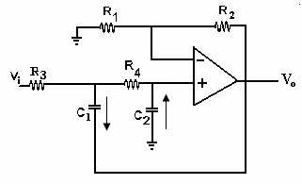

Adotando-se 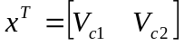 como estados, o Filtro é modelado por

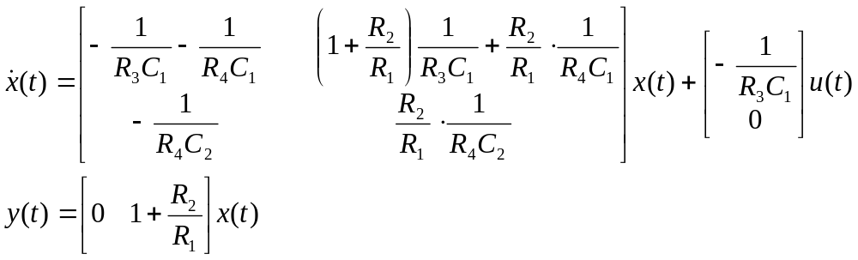

e

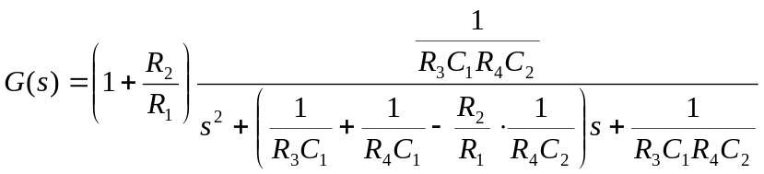

Considere R₃= 5 MΩ, R₄= 10 MΩ ,C₁= 40 nF e C₂= 100 nF.
1ª) Sistema em malha aberta Faça o root locus em função de 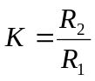
- Simule para uma entrada degrau unitário para os valores K dados da tabela e determine os demais valores da tabela.
K | Overshoot | Tempo de subida | Tempo de acomodação | Taxa de amortecimento | Freqüência amortecida | Ganho DC
2,0 | 0.428 | 0.75 | 0.85 | 1.23 | j1.601 | 3
5,0 | 0.393 | 0.375 | 1.4 | 0.56 | 1.852 | 6
7,0 | 0.381 | 0.26 | 1.22 | 0.111 | 2.222 | 8
8,0 | 0.363 | 0.23 | 1 | 0 (negativo) | 2.236 | 9
Sugestão: Modele por estado usando K como parâmetro, transforme-o em um subsistema e faça uma máscara para K.
Qual a influência de K no comportamento do sistema?

Ao se aumentar o valor de K, diminui-se o overshoot, ou seja, quando K aumenta, acontece um subamortecimento do sistema. E no root lócus, dependendo do valor de K obtido abaixo, o sistema pode se tornar instável.

- Para que valores de K o sistema tem pólos complexos? Use o rlocus para determinar o lugar das raízes do polinômio característico.

A seguir tem a função de transferência de malha aberta, sobre a qual de obtém o root locus, através da função ‘rlocus’ no matlab:
- s
G(s) = 1 + K ------------------
s^2 + 7.5 s + 5

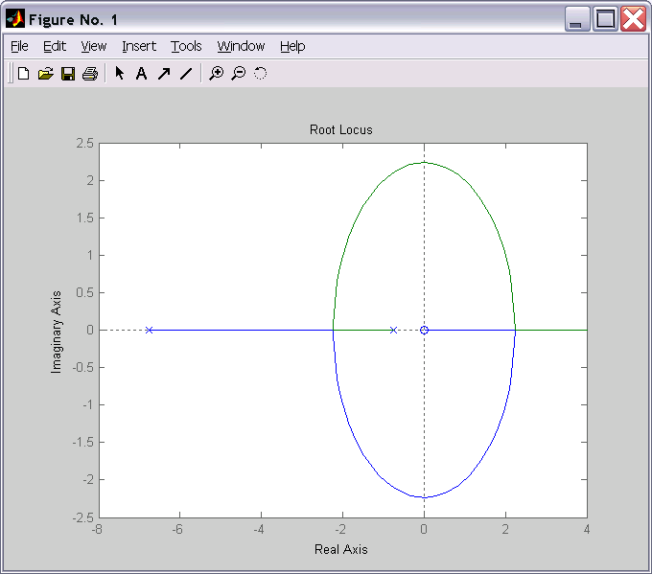

O sistema tem pólos complexos em K=3.03 e K=12.

- Para que valores de K o sistema é estável? Simule para o K limite. Qual o tipo de comportamento.

Para valores de K<7.51, em que as raízes tornam o sistema instável. O comportamento observado foi como que uma resposta ao impulso que tem o overshoot negativo e logo em seguida cai a zero como pode ser visto na figura a seguir:

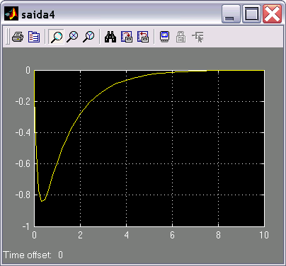

Resposta ao degrau do sistema em malha aberta para K=7.51 (limite de estabilidade).

2ª) Feche a malha de controle para 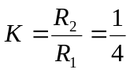
y(t)

C(s)

G(s)
-
r(t)
e(t)
u(t)

- Para C(s) = K₁ e r(t) um degrau simule para alguns valores de K₁. Qual a influência de K₁ no overshoot e no erro de regime permanente.

Nesta configuração, pode-se notar que ao aumentar o ganho, reduziu-se o erro, porém em troca de crescimento do overshoot.

K₁ | Overshoot | Tempo de subida | Tempo de acomodação | Tempo de atraso | Freqüência amortecida | e_{ss}
2,0 | 0 | 6.7 | 6.7 | 0.7 | 0 | 0.66
5,0 | 0 | 3.8 | 3.8 | 0.5 | 0 | 0.45
10 | 0.72 | 1.2 | 2.35 | 0.4 | 0 | 0.27

- Para 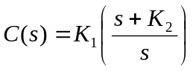 com K₂ = 0,7718 e r(t) um degrau. Simule para alguns valores de K₁. Qual a influência de K₁ e K₂ no overshoot e no erro de regime permanente.

Pode-se notar que quando o valor de K1 aumentou, o erro foi a zero sem comprometer o sistema com o overshoot (não teve aumento do mesmo), e ainda obteve-se uma resposta mais instantânea ao contrário do quesito ‘a’.

K₁ | Overshoot | Tempo de subida (seg) | Tempo de acomodação | Tempo de atraso | Freqüência amortecida | e_{ss}
2,0 | 0 | 10 | 10 | 1.25 | 0 | 0.02
5,0 | 0 | 5.9 | 5.9 | 0.75 | 0 | 0
10 | 0 | 1.9 | 1.9 | 0.48 | 0 | 0

- Repita item “a” para uma entrada rampa. unitário

K₁ | Overshoot | e_{ss}
2,0 | 0 | 0.5
5,0 | 0 | 0.5
10 | 0 | 0.5

- Repita item b para uma entrada rampa.

K₁ | Overshoot | e_{ss}
2,0 | 0 | ∞
5,0 | 0 | 1
10 | 0 | 0.5

